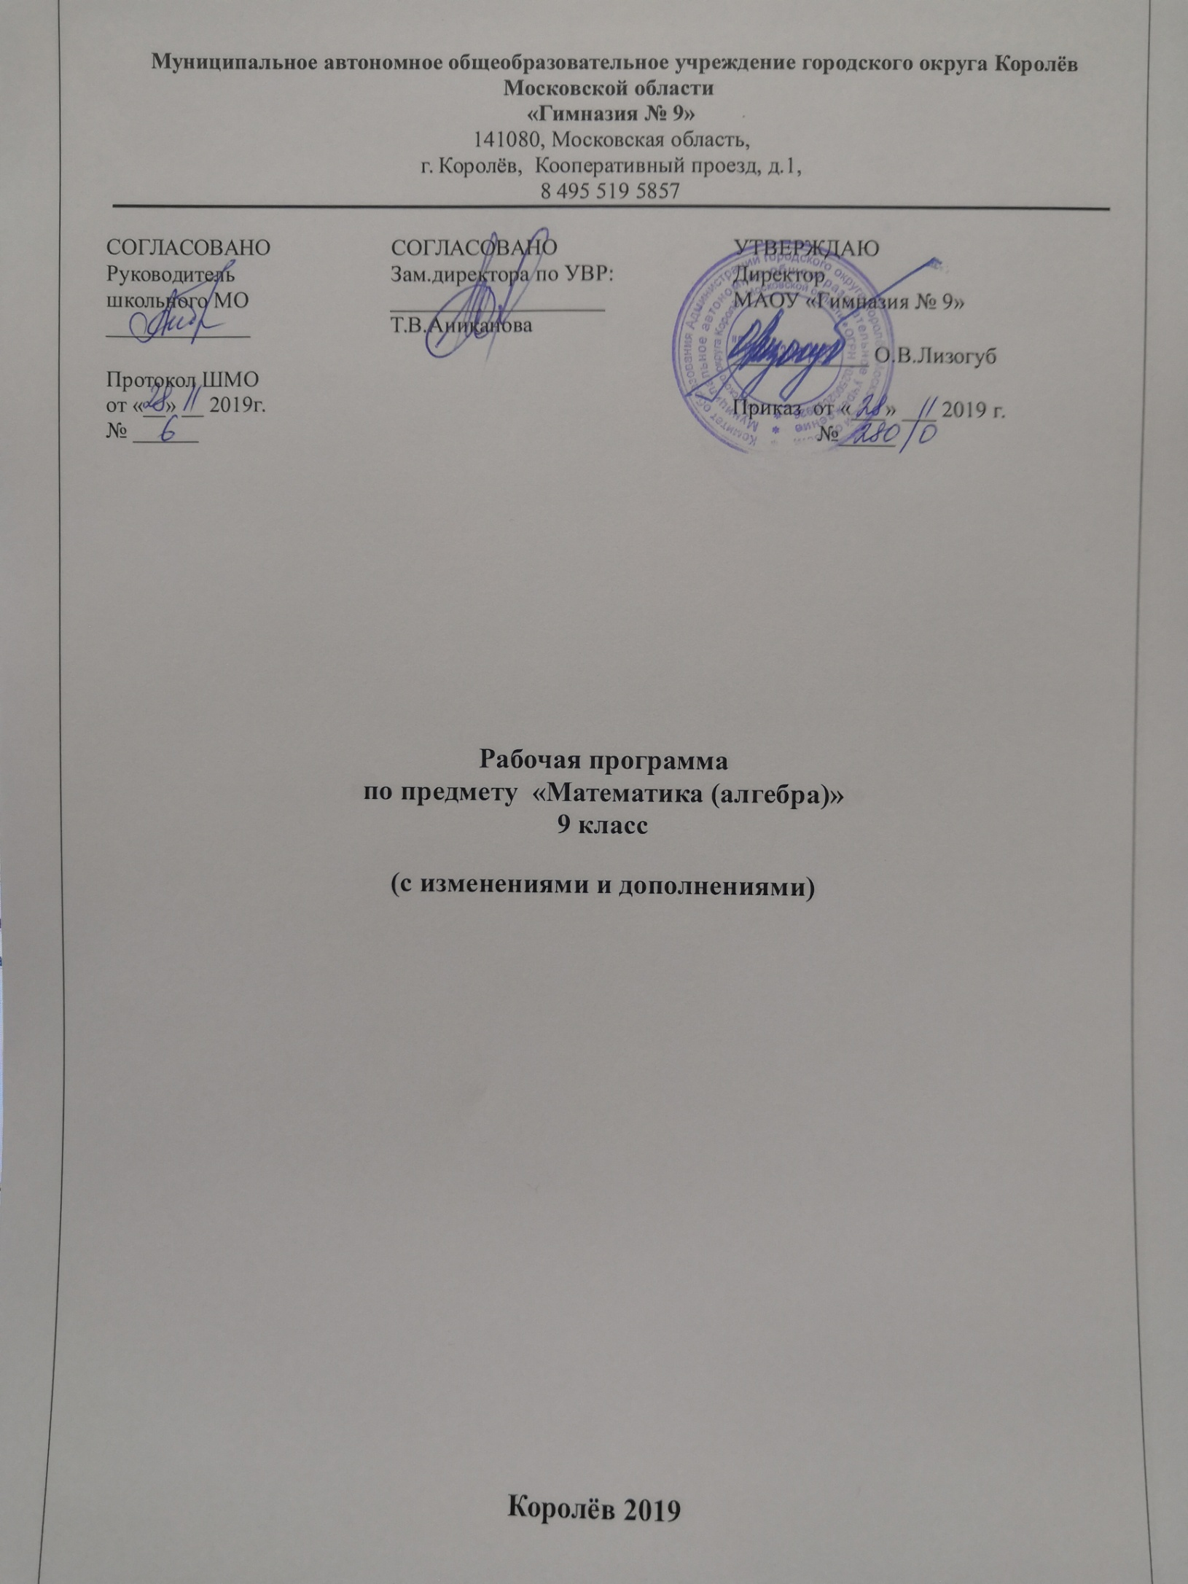

Перечень контрольных мероприятий по учебному предмету «Математика (алгебра)»

9 класс

класс | Тема контрольного мероприятия | Дата проведения
9й класс | Квадратная функция | 13 декабря
 | Неравенства | 20 января
 | Диагностическая работа в форме ОГЭ | 19 февраля
 | Математическое моделирование: решение задач | 18 марта
 | Числовые последовательности | 16 апреля
 | Административный контроль по итогам учебного года | 12 мая

